QK-001面部测温系统规格书
产品型号
QK-001

产品简介
QK-001面部测温系统是一款应用世界顶尖热成像体温检测模块及中国科学院顶尖人脸识别算法开发的产品,设备采用热成像检测面部整体温度分布进行体温计算，极大提高了人体温度快速准确的非接触式筛查，同时采用近红外活体检测及可见光人脸识别技术交叉应用，大大提高了活体检测效率及人脸识别精度。系统支持1：1和1：N模式下切换，基于Android7.1及以上系统环境运行，具有人脸识别速度快，准确度高、安全性高、稳定性好等特点。该产品是一款专用型人脸体温快速检测产品，可替代市面上传统的体温计。

适用场景
学校、食堂，医院、写字楼、海关、机关单位、旅游景区、工厂、工地、康养项目等

主要特性
体温人脸同时进行检测，快速准确
人脸识别考勤应用
开闸IO信号、韦根信号、RS485、RS232信号控制
支持脱机使用
支持访客机预约，微信公众号访客自助预约、用户人脸登记
支持接入卡片/身份证读卡器(目前僅支援大陸)
- 支持1：N验证，1：N模式下双目活体检测，防止照片及视频攻击；
- 在外接身份证阅读的情况下，支持1：1验证，1：1验证下识别通过率99.99%；
- 1：N模式识别准确率高，人脸库为5000时，万分之一的误识率，99.87%通过率；
- 识别速度快，人脸追踪与检测耗时约20ms，活体检测速度约200ms，人脸特征提取耗时约150ms，人脸比对总耗时约400ms
- 采用基于视频流的动态人脸检测、跟踪识别算法，；
- 支持离线存储10万张人脸照片及识别记录；
- 支持人脸识别现场照片保存；
- 支持串口、韦根输出，输出内容支持配置；
- 支持离线式局域网设备部署，支持在线式HTTP传输云端部署；
- 支持全黑环境ir人脸检测后补光识别；
- 支持光敏传感协同的夜间补光；
- 支持外接二维码扫描器、身份证/IC卡读卡器；
- 支持屏幕显示内容配置，自定义公司名称；
- 支持识别距离配置。
- 支持接口对接，支持定制化；
识别高度 已掛的高度為主, 最低處到高約26公分處為主.
识别距离 30-50cm
人脸角度 左右30度，上下30度
识别技术 近红外活体检测，嵌入式可见光人脸识别，适应大部份室内外环境，可在移动中快速识别
识别时间 检测跟踪 20ms，3-5秒/人次
状态显示 姓名播报显示，自定义信息播报显示
人脸库 3万（可扩容）
其他 是否戴安全帽识别、是否戴眼镜识别
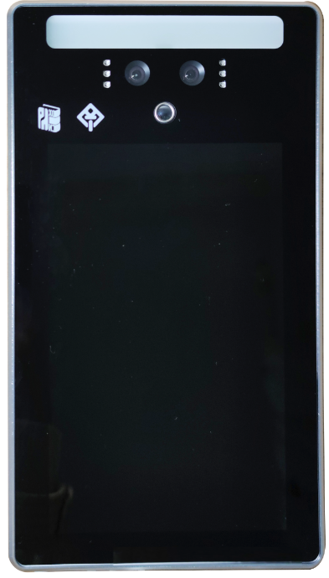
规格参数
规格型号 | QK-001
硬件
CPU | 四核Cortex-A17 RK 3288处理器1.8GHz
内存 | RAM 2GB
存储 | ROM 8GB
操作系统 | 安卓 7.1
显示屏 | 8英寸液晶显示屏，分辨率：800*1280@60HZ
外观材质 | 铝合金外壳，钢化玻璃面板
性能
识别高度 | 已掛的高度為主, 最低處到高約26公分處為主
识别距离 | 0.3-0.5米
人脸角度 | 左右30度，上下30度
识别技术 | 近红外活体检测，嵌入式可见光人脸识别，适应大部份室内外环境，可在移动中快速识别
识别速度 | 检测跟踪 20ms，3秒-5秒/人次
状态显示 | 姓名播报显示，自定义信息播报显示
人脸库 | 3万（可扩容）
其他 | 是否戴安全帽识别、是否戴眼镜识别
主控板接口
电源接口 | 1个，外置插座及一个内置6P插座（具备 STB 功能）DC 12V输入
网络接口 | 1 个RJ45 10M / 100M 自适应以太网口
扩展接口 | TTL 1路，RS485 1路,韦根2路，RS232 2路
耳机/MIC接口 | 1个，外置耳机音频输出座 (国标: GND,MIC,R,L)
WIFI | 1路WIFI信号, 支持 2.4G/5G WiFi,支持 Wi-Fi 802.11b/g/n 协议
3G/4G(选配) | 可扩展1路3G(WCDMA、 EVDO、 CDMA、 GSM)/4G(LTE-TDD/LTE-FDD/TD-SCDMA/EDGE/GPRS/GSM)信号
SD卡接口 | 最大可扩展至64GBTF卡
开门输出 | 1路开闸输出（常开、常闭）
补光灯信号（预留） | 1路补光灯信号输出，1路光感信号输入
双目摄像机参数
摄像头 |  | 双目B/W、HDR200万像素，自动爆光，自动白平衡 自动逆光优化
传感器 |  | 1/2.7”工业级双目高清宽动态图像传感器
帧率 |  | 黑白彩色最大30帧，无拖影
红外灯光谱 |  | 850nm
有效像素 |  | 1920*1080/1920*1080
镜头 |  | M12(f=3.6MM)/ M12(f=3.6MM)
像元尺寸 |  | 3.0um X3.0um/3.0um X3.0um
最低照度 |  | ≥0.01LUX at F1.2/≥0.1LUX at F1.2
信噪比 |  | ≥41dB
宽动态范围 |  | ≥96dB/≥105dB
接口类型 |  | USB2.0
视频编码 |  | H.265 Main Profile编码/H.264 BP/MP/HP编码/MJPEG编码
视频编码 |  | H.265 Main Profile编码/H.264 BP/MP/HP编码/MJPEG编码
图像分辨率 |  | 主码流 | 640X480@ 30fps /800X600@ 30fps /1280X720@ 30fps/1280X1024@  30fps/1920X1080@ 30fps
 |  | 次码流 | 640X480@ 30fps /800X600@ 20fps /1280X720@ 5fps/1280X1024@  5fps/1920X1080@5fps
读卡参数（选配）
识别卡类型 | 读M1IC卡系列号及身份证系列号
射频工作频率 | 13.56MHZ
操作有效距离 | <3cm
识读速率 | 15次/秒
常规参数
工作温度 | 15℃ - +30℃
工作湿度 | 10～90%相对湿度,无冷凝
供电 | DC12V/2A
设备功耗 | ≦16W
设备尺寸 | 238*135*23.8mm（长*宽*高）
设备重量 | 0.9千克（根据配置有所不同）
安装方式 | 支持壁挂及立柱式安装

